Как в Microsoft Word расставить номера страниц
Шаг 1. Выбрать пункт «Вставка».
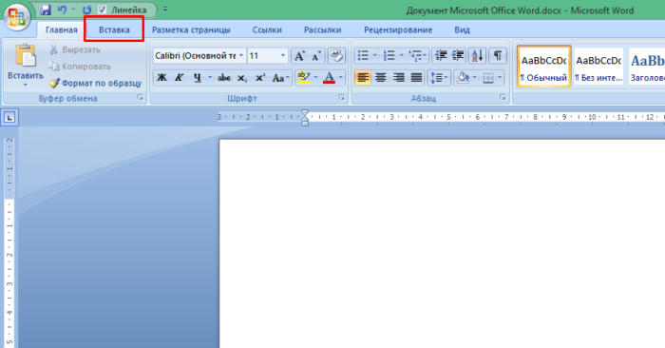
Выбираем пункт «Вставка»
Шаг 2. Нажать на «Номер страницы» в разделе «Колонтитулы».
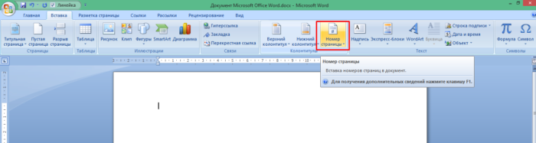
В разделе «Колонтитулы», нажимаем на «Номер страницы»
Шаг 3. В выпавшем меню выбрать нужный тип расстановки номеров и просто кликнуть на нем. В результате вы получите нумерацию по заданному шаблону в любом диапазоне на колонтитуле:
- вверху страницы;
- внизу;
- на полях;
- с текущего положения (там, где курсор ввода текста стоит в данным момент).
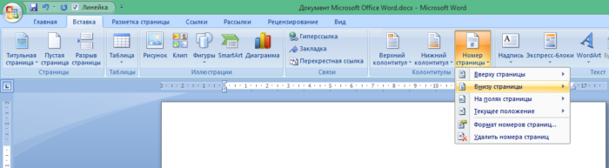
В выпавшем меню выбираем нужный тип расстановки номеров, кликаем на нем
На заметку! В каждом типе расстановки есть список подтипов, которые открываются при наведении курсора мышки на тип.
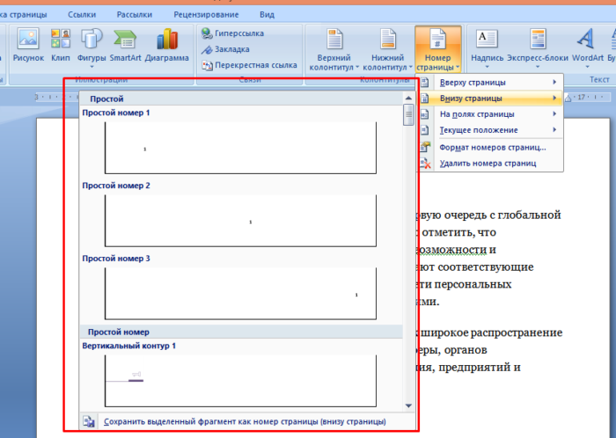
При выборе типа нумерации, в дополнительном списке выбираем подходящий подтип
По умолчанию вы сможете выводить номера страниц по центру колонтитула, в углах или же настроить особое отображение, например, в квадратике или в изображении закладки. Выбор шаблонов достаточно большой, так что для большинства пользователей этих функций хватит.

Настройка отдельных параметров

Специальное обозначение первой страницы
Но в некоторых случаях требуется специальный дизайн. Например, при сдаче научных работ на первой странице не должен отображаться номер. Чтобы задать особый колонтитул для титульной страницы, необходимо:
- Перейти в режим «Конструктор». Он включается автоматически сразу после простановки номеров.
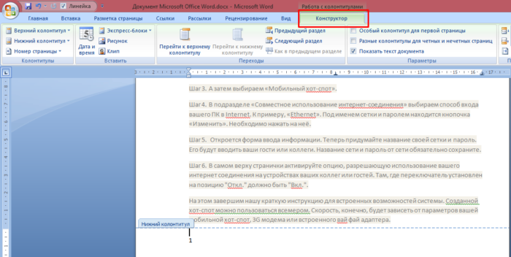
При нажатии на номер страницы станет активным «Конструктор», переходим в него
На заметку! Но если вы уже кликнули в другом месте в тексте, то режим пропадает из ленточного меню. Чтобы его вернуть, достаточно кликнуть два раза на номере страницы в колонтитуле.
- В меню «Конструктор» поставьте галочку в соответствующем чекбоксе – и вы сможете вручную внести нужные данные на первую страницу или оставить ее пустой.
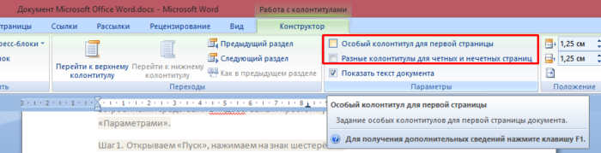
В разделе «Параметры» выбираем подходящий вариант нумерации
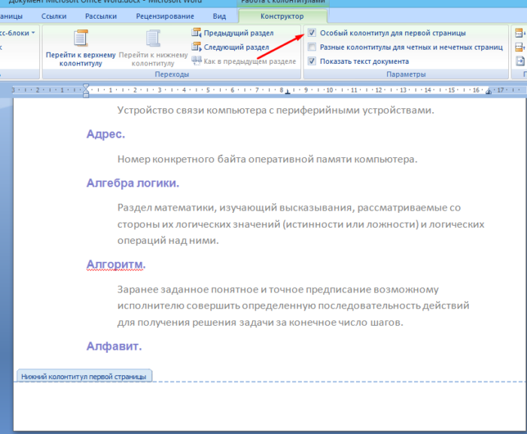
При выборе «Особый колонтитул…» первую страницу возможно оставить без номера

Продолженная нумерация
В некоторых ситуациях требуется продолжить нумерацию страниц с определенного значения. Например, когда первая часть статьи, книги или научной работы находится в другом документе.
Это действие также производится через меню «Конструктор». Необходимо:
- Нажать на пункт «Формат номеров» в выпадающем подменю «Номер страницы».
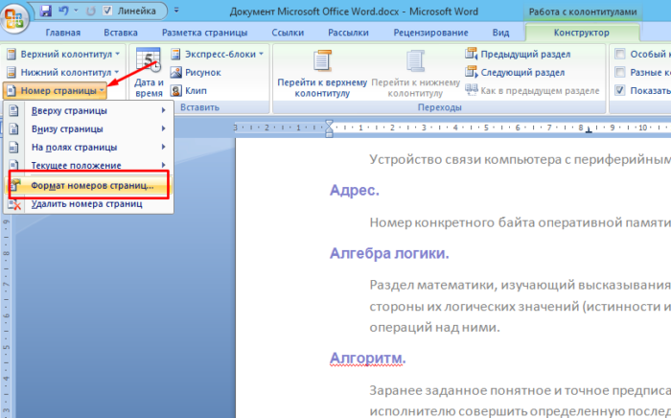
Нажимаем на пункт «Формат номеров» в выпадающем подменю «Номер страницы»
18+Как освоить компьютер пенсионеру?Компьютер – верный помощник пенсионера. Вы сможете идти в ногу со временем.ПОДРОБНЕЕSUPERPCEXPERT.NET₽
- В появившейся вкладке нажать на чек-бокс «Начать с» и выбрать страницу, с которой вы продолжите пагинацию.
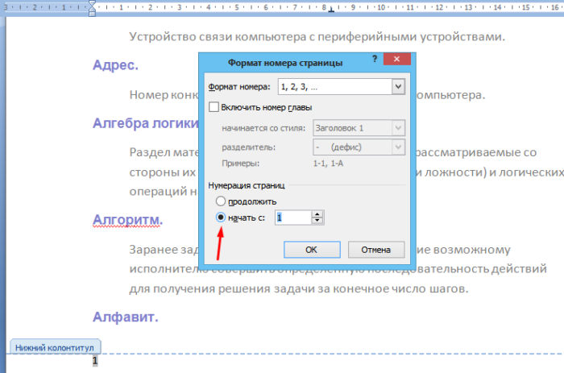
Нажимаем на чек-бокс «Начать с» и выбираем страницу или выставляем вручную
- Нажать «ОК» и наблюдать за изменениями в нумерации. Нумерация продолжится, начиная с текущей страницы.
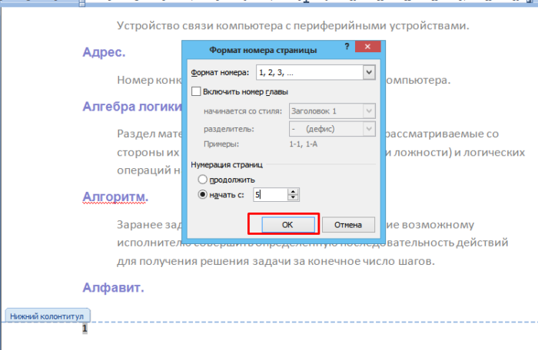
Нажимаем «ОК»
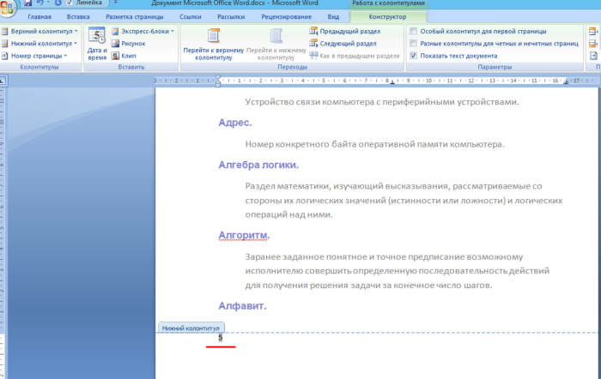
Вместо страницы под номером 1 появится цифра 5, т.е. которую мы указали в параметре
Таким способом вы можете создать сложную пагинацию, задав, например, в одном месте нумерацию с 10-й страницы, а в другом – с 50-й. Это бывает полезным при совместной подготовке одного документа, который необходимо распечатать на разных устройствах.

Разные колонтитулы для четных и нечетных страниц
В некоторых ситуациях требуется задать разный внешний вид нумерации для расположенных рядом страниц. По умолчанию встроен функционал зеркального отображения нумерации, когда цифры находятся на противоположных углах страницы или, напротив, рядом.
Но если нужен какой-нибудь изыск, например, чтобы на четных страницах нумерация была внизу, а на нечетных – вверху, можно применить соответствующий пункт в меню «Конструктор».
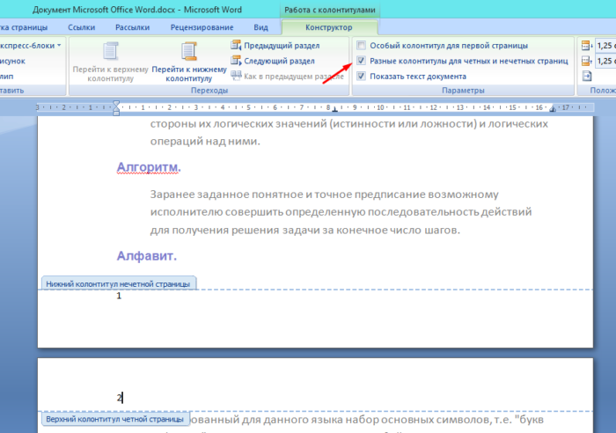
Для отображения нумерации четных страниц внизу, а на нечетных – вверху, отмечаем в конструкторе пункт «Разные колонтитулы для четных и нечетных страниц»
Настройка разных видов колонтитулов производится вручную. Помимо отображения нумерации, можно настроить показ различных дополнительных элементов, например, имени автора на четной странице и названия произведения – на нечетной.
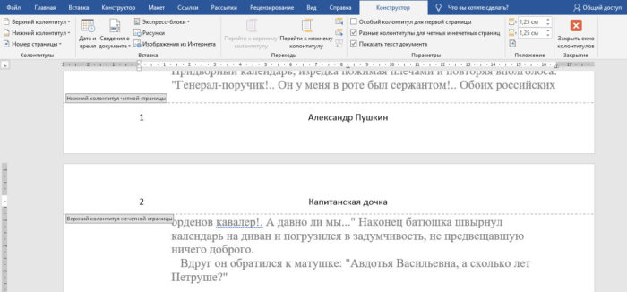
Вручную к нумерации страниц можно добавить любые данные

